## **CURRICULUM LA DECIZIA ŞCOLII**

***La clasele I-IV***

**● Educatie pentru sanatate**

**● Invatam din povesti**

**● Folclor muzical**

**● Vorbim si scriem corect**

**● Cultura si traditiile din zona**

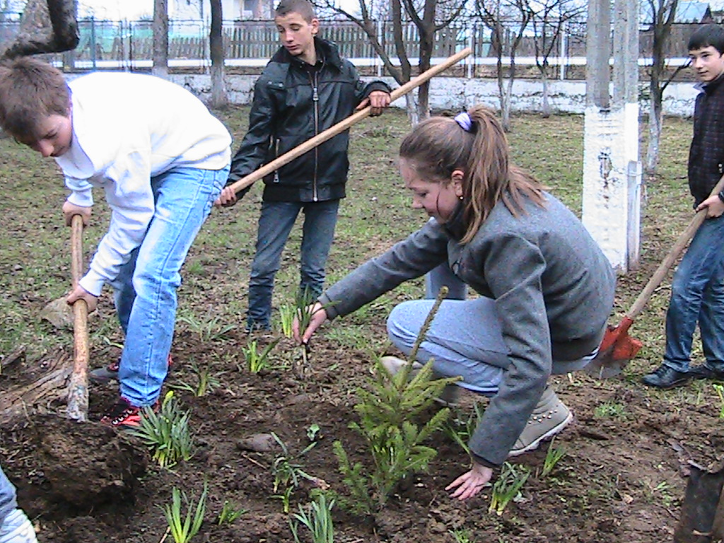

***La clasele V-VIII***

## **● Chimia, natura și viața**

## **● Geometrie intre joc si nota 10**

## **● Matematica distractivă**

## **●Tehnologia informatiei si comunicatiilor**

## **ACTIVITĂŢI EXTRACURRICULARE**

* + *Concursuri intercurriculare*
  + *Excursii*
  + *Vizite la muzee*
  + *Spectacole culturale*
  + *Concursuri sportive*
  + *Cursuri de dans popular*
  + *Cerc de biologie*
  + *Cerc de istorie*
  + *Taraf popular*
  + *Grup vocal instrumental -Antares*

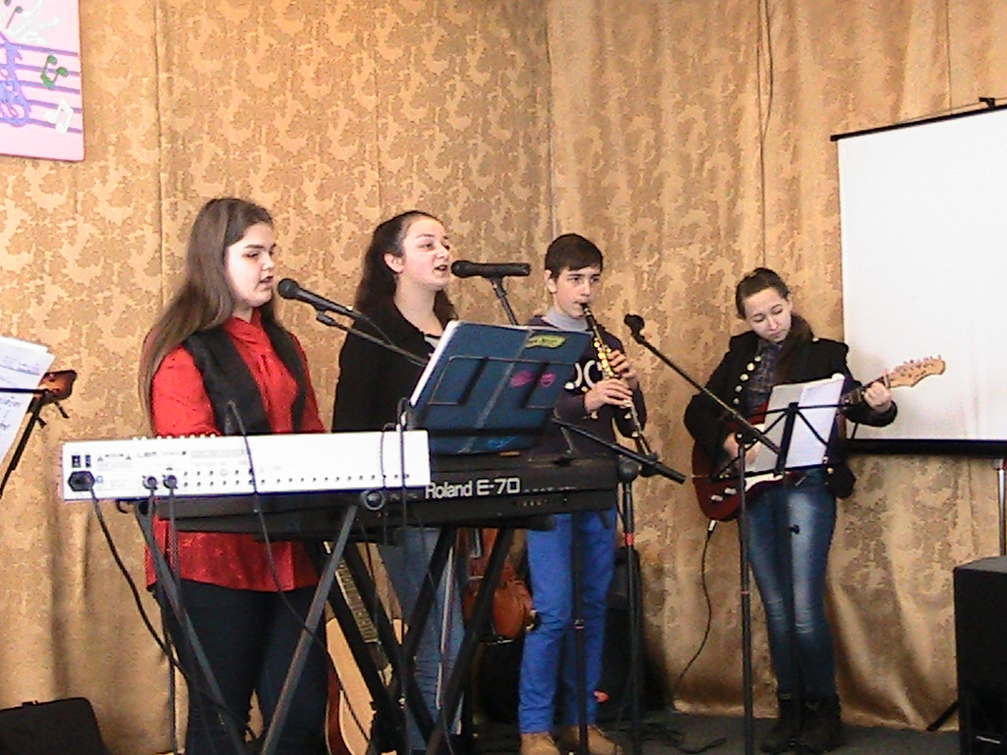



*Adresa:*

*Str. Cantonului, Nr.33*

*Loc. Piatra Soimului, jud. Neamt*

**Tel/ Fax: 0233296150**

[www.scoalapiatrasoimului.webnode.ro](http://www.scoalapiatrasoimului.webnode.ro)

E-mail: scoalapiatrasoimului@yahoo.com

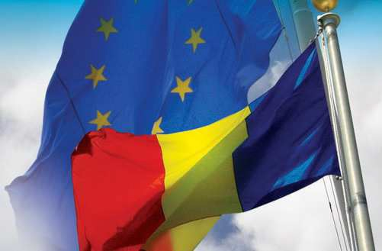



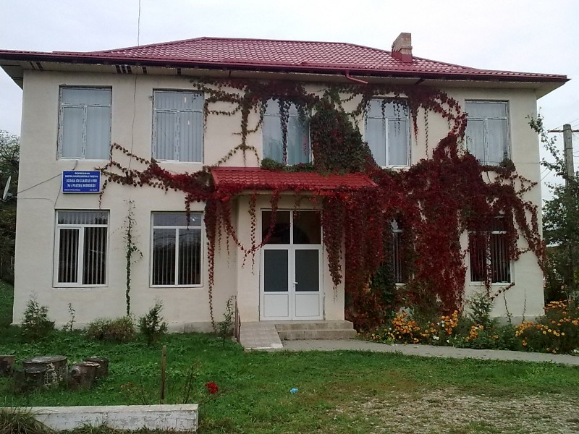

*Plan de şcolarizare 2019-2020:*

* + - Învăţământul primar:

- 15 clase din care:

*3 clase pregătitoare*

*3 clase I*

*3 clase a II-a 3 clase a III-a 3 clase a IV-a*

* + - Învăţământul gimnazial-zi:
      * 11 clase

# Resurse umane:

Personalul şcolii este format din 46 cadre didactice cu o bună pregatire profesională:

* 5 educatori/profesori invatamant prescolar
* 15 învăţători/institutori/profesori învăţământ primar
* 26 profesori Din care :
  + *Gradul didactic I – 16*
  + *Gradul didactic II – 8*
  + *Gradul definitiv – 13*
  + *Debutanti - 9* **Personal: didactic auxiliar- 3 Nedidactic - 8**

# Resurse materiale:

Şcoala are în prezent o bază materială alcătuită din două corpuri de cladiri, având:

* + Săli de clasă- 22
  + Cabinet informatica-3
  + Laborator de biologie- 1
  + Laborator fizica – chimie -1
  + Cabinet limba engleza -1
  + Cabinet limba română -1
  + Cabinet istorie, geografie, religie- 1
  + Cabinet matematica-1
* Sală de sport
* Sală de festivităţi
* Teren de sport
* Bibliotecă
* Camere de luat vederi în toată şcoala/teren pentru siguranţa elevilor şi a personalului

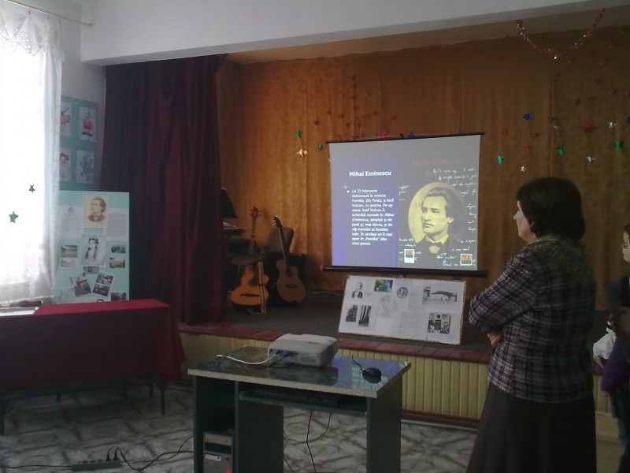

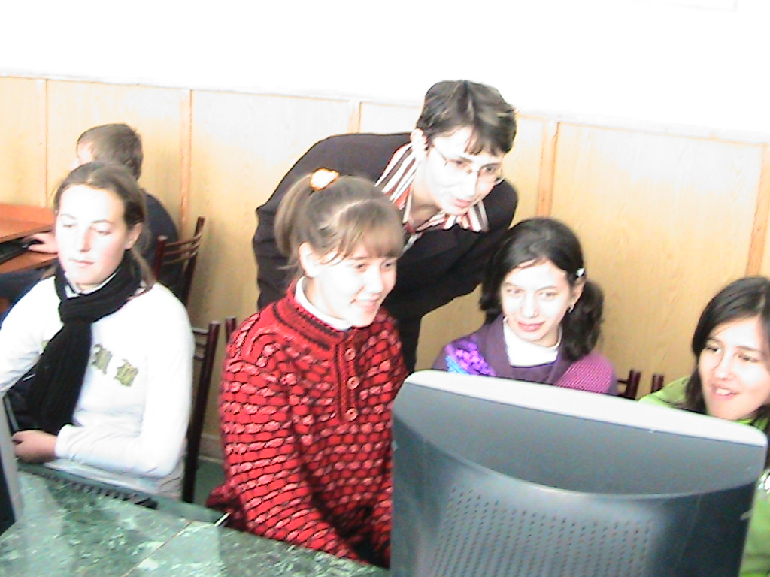

***ŞCOALA ÎN SEC. AL XXI-LEA TREBUIE SĂ FIE:***

* + ***mai deschisă***
  + ***mai puţin ierarhică***
  + ***cu mai mult respect pentru toţi participanţii la actul educaţional***

# Şcoala noastră oferă elevilor:

* Limba engleza - prima limba de studiu începând cu clasa pregatitoare;
* Limba franceza - a doua limba de studiu;
  + Pachete de opţionale atractive;
  + Şcoala dispune de cadre didactice foarte bine pregătite profesional şi metodic, preocupate permanent pentru perfecţionare şi formare continuă.
  + Desfăşurăm un parteneriat foarte bun cu familiile elevilor, cu comunitatea locală;
  + Antrenăm elevii şi participăm la activităţi extracurriculare diverse, participăm cu elevii la concursuri şi olimpiade unde elevii au obţinut premii şi menţiuni la fazele locale si judetene;.
  + Personalul unităţii - deosebit de receptiv, dornic de autodepăşire depune eforturi susţinute pentru ridicarea calitătii procesului instructiv - educativ.

***Deviza şcolii:***

***“Este usor sa inveti a merge.***

***Important este incotro te indrepti”***